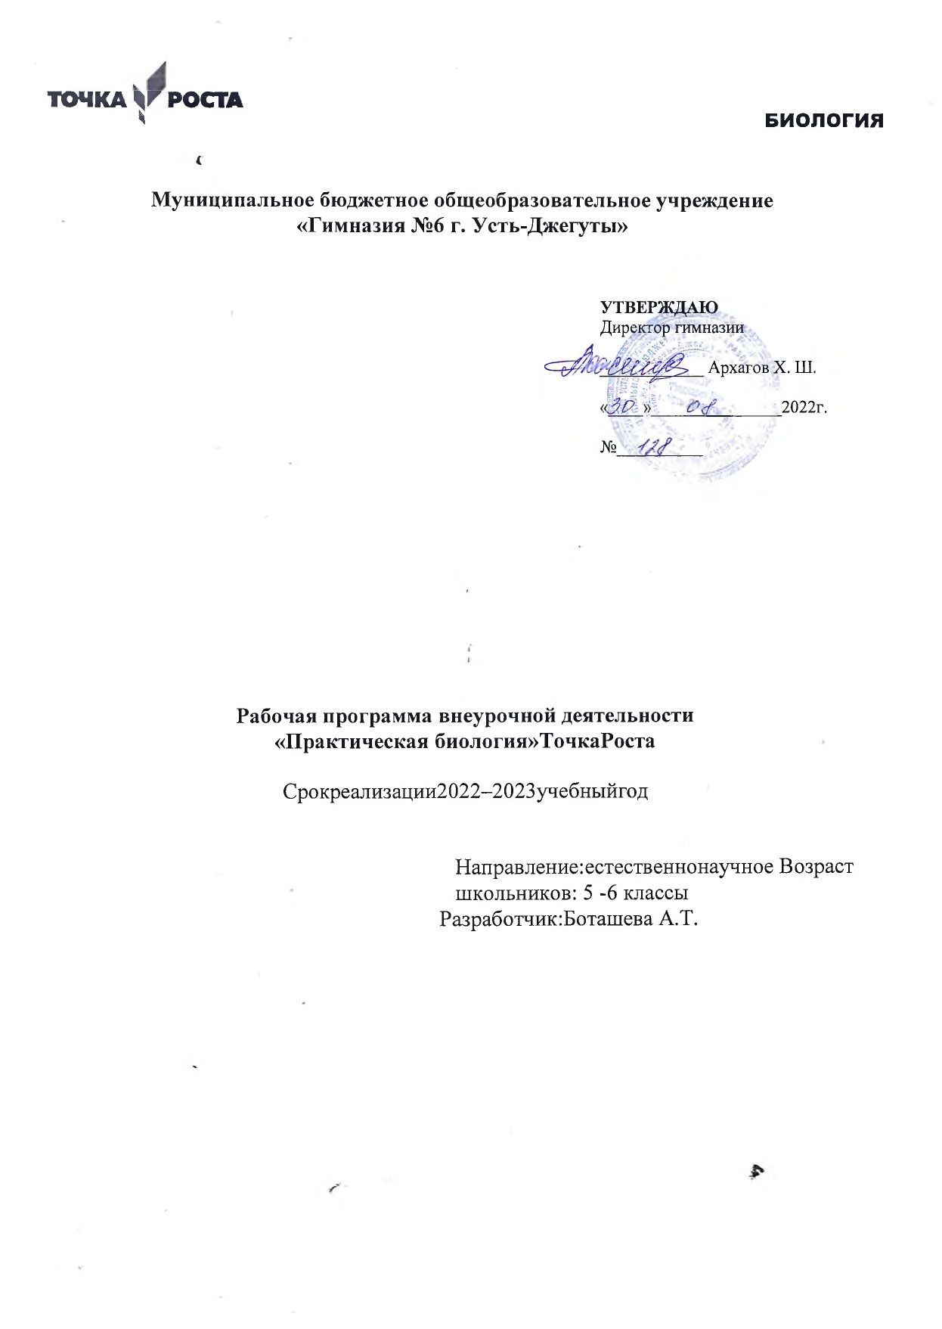

Пояснительнаязаписка
Направленностьпрограммы-естественнонаучная Уровень освоения программы - базовый
Программа«Практическаябиология»ориентировананаприобретениезнанийпоразделам биологии (микробиологии, ботанике, зоологии), на развитие практических умений и навыков, поставлена на формирование интереса к опытной, экспериментальной и
исследовательскойдеятельности,которыеспособствуютпознавательнойитворческой активности обучающихся.

Актуальностьиособенностьпрограммы.
Современный учебный процесс направлен не столько на достижение результатов в области предметныхзнаний,скольконаличностныйростребенка.Обучениепоновым образовательнымстандартампредусматривает организацию внеурочной деятельности, котораяспособствуетраскрытиювнутреннегопотенциалакаждогоученика,развитиеи поддержание его таланта.
Однимизключевыхтребованийкбиологическомуобразованиювсовременныхусловиях и важнейшим компонентов реализации ФГОС является овладение учащимися практическими умениями и навыками, проектно-исследовательской деятельностью.
Программа «Практическая биология» направлена на формирование у учащихся 5-6 классовинтересакизучениюбиологии,развитиепрактическихумений,применение полученных знаний на практике. заключается в том, что программа «Практическая
биология»взанимательнойформезнакомитдетейсразделамибиологии:микробиологии, ботанике, зоологии, готовит к олимпиадам и конкурсам различных уровней.
В учебномпланепопредмету«Биология»отведено всего1 часвнеделюв5-6классах,что дает возможность сформировать у обучающихся только базовые знания по предмету.
Наурокахбиологиив5-6классахзакладываютсяосновымногихпрактических умений школьников, которыми они будут пользоваться во всех последующих курсах изучения биологии.Поэтомувнеурочнаядеятельностьбудетдополнительнойвозможностьюдля закрепления и отработки практических умений учащихся.
Программа способствует ознакомлению с организацией коллективного и индивидуального исследования, обучению в действии, позволяет чередовать коллективнуюииндивидуальнуюдеятельность.Теоретическийматериалвключаетвсебя вопросы, касающиеся основ проектно-исследовательской деятельности, знакомства со структурой работы.

Цельи задачи программы
Цель:формированиеуобучающихсяглубокогоиустойчивогоинтересакмируживых организмов, приобретение необходимых практических умений и навыков проведения экспериментов, основ исследовательской деятельности.

Задачи:
Обучающие:
- расширениекругозораобучающихся;
- расширениеиуглублениезнанийобучающихсяпоовладениюосновамиметодов
познания,характерныхдляестественныхнаук(наблюдение,сравнение,эксперимент, измерение);
- подготовкаобучающихся,ориентированныхнабиологическийпрофильобучения,к усвоению материала повышенного уровня сложности по химии.

Развивающие:
- развитиеуменийинавыковпроектно-исследовательскойдеятельности;
- развитиетворческихспособностейиуменийучащихсясамостоятельноприобретатьи применять знания на практике.

Воспитательные:
- воспитаниеэкологическойграмотности;
- воспитаниеэмоционально-ценностногоотношениякокружающемумиру;

- ориентациянавыборбиологическогопрофиля.
Приорганизацииобразовательногопроцессанеобходимообратитьвниманиена следующие аспекты:
-использование личностно-ориентированных технологий (технология развития критическогомышления,технологияпроблемногообучения,технологияобученияв сотрудничестве, метод проектов);
-организацияпроектнойдеятельностишкольниковипроведениемини -конференций, позволяющих школьникам представить индивидуальные (или групповые) проекты по выбранной теме.
Формыпроведениязанятий:лабораторныйпрактикумсиспользованиемоборудования центра «Точка роста», экскурсии, эксперименты, наблюдения, коллективные и индивидуальные исследования, самостоятельная работа, консультации, проектная и исследовательская деятельность, в том числе с использованием ИКТ.
Срокреализациипрограммы-1год.Общееколичествоучебныхчасов, запланированных на весь период обучения: 34 часов.

Планируемыерезультатыосвоения программы.
-иметьпредставлениеобисследовании,проекте,сбореиобработкеинформации, составлении доклада, публичном выступлении;
-знать,каквыбратьтемуисследования,структуруисследования;
-уметьвидетьпроблему,выдвигатьгипотезы,планироватьходисследования,давать определения понятиям, работать с текстом, делать выводы;
-уметьработатьвгруппе,прислушиватьсякмнениючленовгруппы,отстаивать собственную точку зрения;
-владетьпланированиемипостановкойбиологическогоэксперимента.
Ожидаемыерезультаты
Личностныерезультаты:
-знанияосновныхпринциповиправилотношениякживойприроде;
-развитие познавательных интересов, направленных на изучение живой природы; - развитиеинтеллектуальныхумений(доказывать,строитьрассуждения,анализировать, сравнивать, делать выводы и другое);
-эстетическогоотношениякживымобъектам.
Метапредметныерезультаты:
-овладениесоставляющимиисследовательскойипроектнойдеятельности:умениевидеть проблему, ставить вопросы, выдвигать гипотезы, давать определения понятиям,
классифицировать,наблюдать,проводитьэксперименты,делатьвыводыизаключения, структурировать материал, объяснять, доказывать, защищать свои идеи;
-умениеработатьсразнымиисточникамибиологическойинформации,анализироватьи оценивать информацию, преобразовывать информацию из одной формы в другую;
-умение адекватно использовать речевые средства для дискуссии и аргументации своей позиции,сравниватьразныеточкизрения,аргументироватьсвоюточкузрения,отстаивать свою позицию.
Предметныерезультаты:
- Впознавательной(интеллектуальной)сфере:
-выделениесущественныхпризнаковбиологическихобъектовипроцессов;-
классификация—определениепринадлежностибиологическихобъектовкопределенной систематической группе;
-объяснениеролибиологиивпрактическойдеятельностилюдей;
-сравнениебиологическихобъектовипроцессов,умениеделатьвыводыиумозаключения на основе сравнения;
-умениеработатьсопределителями,лабораторнымоборудованием;
-овладениеметодамибиологическойнауки:наблюдениеиописаниебиологических объектов и процессов; постановка биологических экспериментов и объяснение их результатов.

- Вценностно-ориентационнойсфере:
-знаниеосновныхправилповедениявприроде;
-анализиоценкапоследствийдеятельностичеловекавприроде.
- Всферетрудовойдеятельности:
-знаниеисоблюдениеправилработывкабинетебиологии;
-соблюдениеправилработысбиологическимиприборамииинструментами.
- Вэстетической сфере:
-овладениеумениемоцениватьсэстетическойточкизренияобъектыживойприроды.

Структурапрограммы
Приизученииразделовпрограммыизучаютсяразныеобластибиологии.Ботаника— наука о растениях. Зоология — наука, предметом изучения которой являются
представители царстваживотных. Микология — наукао грибах. Физиология— наукао жизненныхпроцессах.Экология—наукаовзаимодействияхорганизмовсокружающей средой.
Бактериология— наука о бактериях. Орнитология — раздел зоологии, посвященный изучениюптиц.Биогеография—наука,котораяизучаетзакономерностигеографического распространения и распределения организмов. Систематика— научная дисциплина, о классификации живых организмов. Морфология изучает внешнее строение организма.

Тематическийплан

№ | Названиераздела | Количество часов
1 | Введение | 1
2 | ЛабораторияЛевенгука | 5
3 | Практическаяботаника | 19
4 | Биопрактикум | 9
ИТОГО | 34

СОДЕРЖАНИЕ КУРСА
Введение. (1 час)
Во введении учащиеся знакомятся с планом работы и техникой безопасности при выполнении лабораторных работ.
Раздел 1. Лаборатория Левенгука (5 часов)
Методы научного исследования. Лабораторное оборудование и приборы для научных исследований. История изобретения микроскопа, его устройство и правила работы. Техника приготовления временного микропрепарата. Рисуем по правилам: правила биологического рисунка
Лабораторные работы:
-Изучение устройства микроскопа
- Приготовление и рассматривание микропрепаратов(чешуя лука)
- Строение растительной клетки
-Явления плазмолиза и деплазмолиза в растительной клетке
Раздел 2. Практическая ботаника (19 часов)
Фенологические наблюдения. Ведение дневника наблюдений. Гербарий: оборудование, техника сбора, высушивания и монтировки. Правила работа с определителями (теза, антитеза). Морфологическое описание растений по плану. Редкие и исчезающие растения Ульяновской области.
Лабораторные работы:
- Зависимость транспирации и температуры от площади поверхности листа
- Испарение воды листьями до и после полива
- Тургорное состояние клетки
- Значение кутикулы и пробки в защите растений от испарения
- Обнаружение нитратов в листьях
Проектно-исследовательская деятельность:
• Создание каталога «Видовое разнообразие растений пришкольной территории»
• Проект «Редкие растенияКарачаево-Черкесской Республики»
Раздел 3. Биопрактикум(9 часов)
Учебно - исследовательская деятельность. Как правильно выбрать тему, определить цель и задачи исследования. Какие существуют методы исследований. Правила оформления результатов. Источники информации (библиотека, интернетресурсы). Как оформить письменное сообщение и презентацию. Освоение и отработка методик выращивания биокультур. Выполнение самостоятельного исследования по выбранному модулю. Представление результатов на конференции. Отработка практической части олимпиадных заданий с целью диагностики полученных умений и навыков.
Лабораторные работы:
Влияние абиотических факторов на растение
Измерение влажности и температуры в разных зонах класса

УЧЕБНО-ТЕМАТИЧЕСКИЙ ПЛАН (34 часа)
Тема программы | Количество часов | № п/п | Тема урока | Лабораторные  работ | Экскурсии | Дата
 |  |  |  |  |  | По плану | фактически
Введение | 1 | 1. | Вводный инструктаж по ТБ при проведении лабораторных работ.
Раздел 1. Лаборатория Левенгука  Раздел 2. Практическая ботаника | 5  19 | 2.  3.  4.  5.  6.  7-8.  9-10.  11-12.  13.  14.  15.  16.  17.  18-19.  20-21.  22-23.  24-25. | Приборы для научных исследований, лабораторное оборудование.  Использование оборудования:микроскоп световой, цифровой, штативная лупа, ручная, лабораторное оборудование  Увеличительные приборы.  Лабораторная работа №1 «Изучение устройства увеличительных приборов»  Использование оборудования:микроскоп световой, цифровой  Приготовление микропрепарата. Техника биологического рисунка  Лабораторная работа №2  «Приготовление препарата клеток сочной чешуи лука»  Использование оборудования:микроскоп световой, цифровой, предметные и покровные стекла, препаровальная игла.  Мини-исследование «Микромир»  Строение клетки. Ткани.  Лабораторная работа №3 «Строение растительной клетки»  Использование оборудования:микроскоп световой, цифровой, микропрепараты  Мини-исследование «Микромир»  Лабораторная работа №4 «Явление плазмолиза и деплазмолиза в растительной клетке»  Использование оборудования:микроскоп световой, цифровой, предметные и покровные стекла, препаровальная игла  Фенологические наблюдения «Осень в жизни растений». Экскурсия  Использование оборудования:  Работа с гербариями  Техника сбора, высушивания и монтировки гербария  Использование оборудования:  Работа с гербариями  Техника сбора, высушивания и монтировки гербария  Использование оборудования:  Работа с гербариями  Физиология растений.  Лабораторная работа № 5.«Зависимость транспирации и температуры от площади поверхности листьев»  Использование оборудования:  Компьютер с программным обеспечением. Датчики: температурыи влажности Комнатное растение  Физиология растений.  Лабораторная работа № 6.«Испарение воды листьями до и после полива».  Использование оборудования:  компьютер с программным обеспечением, измерительный Интерфейс, датчик температуры, датчик влажности  Физиология растений.  Лабораторная работа № 7. «Тургорное состояние клеток»  Использование оборудования:  цифровой датчик электропроводности, вода, 1М раствор хлорида натрия, пробирки, штатив, химические стаканы, фильтровальная бумага, нож или скальпель, линейка или штангенциркуль  Физиология растений.  Лабораторная работа № 7. «Значение кутикулы и пробки в защите растений от испарения»  Использование оборудования:  Весы,датчик относительной влажности воздуха  Физиология растений.  Лабораторная работа № 8 « Обнаружение нитратов в листьях»  Использование оборудования:  цифровой датчик концентрации ионов, электрод нитрат-анионов, электрод сравнения  Определяем и классифицируем  Использование оборудования:  Определители растений  Морфологическое описание растений  Использование оборудования:  Определители растений  Определение растений в безлиственном состоянии  Использование оборудования:  Определители растений  Создание каталога «Видовое разнообразие растений пришкольной территории» (проект)  Использование оборудования:  Определители растений | 1  1  1  1  1  1  1  1  1 | 2
Раздел 3.Биопрактикум | 9 | 26-27.  28.  29.  30.  31.  32.  33.  34. | Как выбрать тему для исследования. Постановка целей и задач. Источники информации  Как оформить результаты исследования  Красно-книжные растения Карачаево-Черкесской Республики.  Использование оборудования:  Электронные таблицы и плакаты  Систематика растенийКЧР Использование оборудования:  Электронные таблицы и плакаты  Систематика растенийКЧР. Использование оборудования:  Электронные таблицы и плакаты  Экологический практикум  Лабораторная работа № 9 « Описание и измерение силы воздействия абиотических факторов на растения в классе»  Использование оборудования:  цифровые датчики, регистратор данных с ПО ReleonLite, комнатное растение, почвенная вытяжка из горшечного грунта  Экологический практикум  Лабораторная работа № 10 « Измерение влажности и температуры в разных зонах класса»  цифровые датчики (температуры и влажности), регистратор данных с ПО ReleonLite  Отчетная конференция | 1  1
Итого | 34 |  |  | 10 | 2

Формыконтроляиаттестации обучающихся
Дляотслеживаниярезультативностиобразовательногопроцессапопрограмме
«Практическаябиология»используютсяследующиевидыконтроля:
- предварительныйконтроль(проверказнанийучащихсянаначальномэтапеосвоения программы) - входное тестирование;
- текущийконтроль(втечениевсегосрокареализациипрограммы);
- итоговыйконтроль(заключительнаяпроверказнаний,умений,навыковпоитогам реализации программы).

Формы аттестации
- самостоятельнаяработа;
- тестирование;
- творческиеотчеты;
- участиевтворческихконкурсахпобиологии;
- презентацияизащитапроекта.

Текущийконтроль:
Формами контроля усвоения учебного материала программы являются отчеты по практическимработам,творческиеработы,выступлениянасеминарах,созданиепрезентации по теме и т. д. Обучающиеся выполняют задания в индивидуальном темпе, сотрудничая с педагогом. Выполнение проектов создает ситуацию, позволяющую реализовать творческие силы, обеспечить выработку личностного знания, собственного мнения, своего стиля
деятельности.Включениеобучающихсявреальнуютворческуюдеятельность,привлекающую новизной и необычностью является стимулом развития познавательного интереса.
Одновременноразвиваютсяспособностивыявлятьпроблемыиразрешатьвозникающие противоречия.
Поокончаниикаждойтемыпроводитсяитоговоезанятиеввидетематического тестирования.
Итоговаяаттестацияпредусматриваетвыполнениеиндивидуальногопроекта.
Организационно-педагогическиеусловияреализациипрограммы.
  - Учебно-методическоеобеспечениепрограммы
Методика обучения по программе состоит из сочетания лекционного изложения теоретическогоматериаласнагляднымпоказомиллюстрирующегоматериалаиприемов решения практических задач. Обучающиеся закрепляют полученные знания путем
самостоятельного выполнения практических работ. Для развития творческого мышления и навыкованалитическойдеятельностипедагогпроводитзанятияпопрезентациитворческихи практических работ, мозговые штурмы, интеллектуальные игры.
  - Материально-техническоеобеспечениепрограммы
Организационные условия, позволяющие реализовать содержание дополнительной образовательнойпрограммы«Практическаябиология»предполагаютналичиеоборудования центра «Точка роста»:
- цифроваялабораторияпобиологии;
- помещения,укомплектованногостандартнымучебнымоборудованиемимебелью(доска, парты, стулья, шкафы, электрообеспечение, раковина с холодной водопроводной водой);
- микроскоп цифровой;
- комплектпосудыиоборудованиядляученическихопытов;

- комплектгербариевдемонстрационный;
- комплектколлекциидемонстрационный(поразнымтемам);
- мультимедийногооборудования(компьютер,ноутбук,проектор,флэш-карты,экран, средства телекоммуникации (локальные школьные сети, выход в интернет).
Дидактическоеобеспечениепредполагаетналичиетекстовразноуровневыхзаданий,
тематическихтестовпокаждомуразделутемы,инструкцийдлявыполненияпрактических работ.

Литература
1.ДольникВ.Р.Вышлимывсеизприроды.Беседыоповедениичеловекавкомпанииптиц, зверей и детей. — М.: БШКАРКЕ88, 1996.
- Лесныетравянистыерастения.Биологияиохрана:справочник.-М.:Агропромиздат,1988.
- ПетровВ.В.РастительныймирнашейРодины:кн.дляучителя. -2-еизд.,доп.—М.: Просвещение, 1991.
- СамковаВ.А.Мыизучаемлес.Заданиядляучащихся3—5классов//Биологиявшколе.- 2003. - № 7; 2004. - № 1, 3, 5, 7.
- ЧерноваН.М.Лабораторныйпрактикумпоэкологии.—М.:Просвещение,1986.

Интернет-ресурсы
  - http://www.sci.aha.ru/ATL/ra21c.htm— биологическое разнообразие
России.
  - http://www.wwf.ru—Всемирныйфонддикойприроды(WWF).
  - http://edu.seu.ru/metodiques/samkova.htm— интернет-сайт
«Общественныересурсыобразования»/ СамковаВ.А.Открываямир.Практические задания для учащихся.
  - http://www.kunzm.ru—кружокюныхнатуралистовзоологическогомузея

МГУ.
  - http://www.ecosystema.ru—экологическоеобразованиедетейиизучение

природыРоссии.

